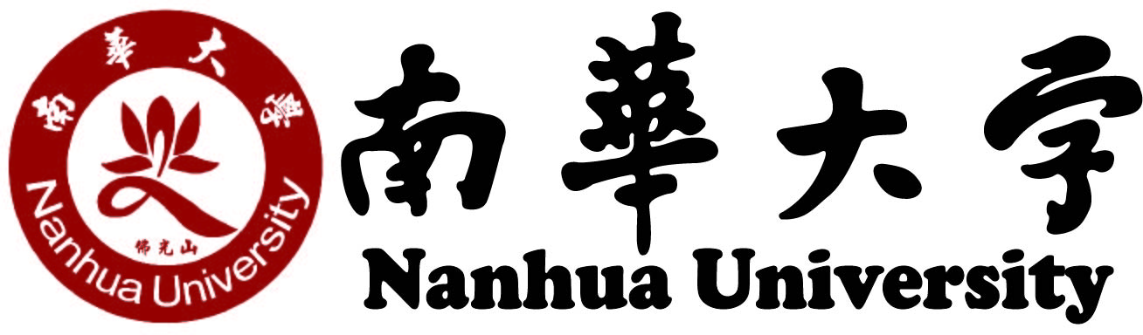

110學年度
運動與健康促進學士學位學程

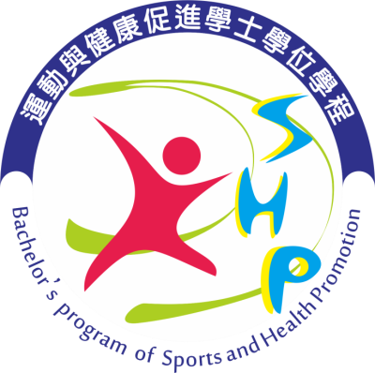

重點運動項目績優學生
書面審查資料

准考證號：
考生姓名：

- 個人簡歷：（請詳述）
個人基本資料
中文姓名 |  | 性 別 |  |  |  |  | 請貼近三個月照片
英文姓名 |  | 籍貫
出生日期 |  | 星 座
興趣 | 靜態：  動態：
聯絡電話 | 手機：  住家電話： |  | 語文能力
通訊地址
電子信箱
教育程度
教育程度 | 1.高中：  2.國中：  3.國小：
學習經驗
幹部經驗 | 1.高一上：  2.高一下：  3.高二上：  4.高二下：
社團參與 | 1.高一上：  2.高一下：  3.高二上：  4.高二下：  5.高三上：
競賽成果
活動經歷
專業證照
工讀經驗
個人特質
個 性
專 長
我的夢想

- 自傳：（可自行變更，400字以內）

家庭背景

求學經歷

個人特質

- 申請就讀動機：(300字以內)

- 讀書計畫：（500字以內）

1.近程計畫（錄取到正式入學）

2.中程計畫（大學四年）

3.遠程計畫（大學畢業後）

- 其他：（可依個人持有情況提供文件或照片）

- 在校成績證明
- 社區服務
- 社團研習
- 競賽成果
- 獲獎證明
- 相關作品成果

考生運動代表證明書

謹向貴校招生委員會證明
考生 係本校 科（組）學生
□曾於 年級 學期至 年級 學期
□曾於 年 月 日至 年 月 日
擔任本校運動代表（運動項目）

此致

南華大學招生委員會

考生原就讀學校：

考生原就讀學校體育室(組)教師或指導老師簽名：

中華民國 年 月 日

比賽得獎成績證明黏貼表
(無比賽成績者也需繳交)
姓名：
得獎證明名稱：□□無比賽成績
等級：□國際級□全國□縣市級
得獎名次：
得分：
-------------------------------請將證明文件影本浮貼----------------------------------

學歷(力)證件及運動績優資格證件黏貼表
※學歷(力)證件：
□1.畢業證書
□2.同等學歷(力)，證件名稱：
□3.其它：
-----------------------浮貼線(請自行摺疊)------------------------
※運動績優資格證件名稱：
運動績優資格：
□1.具備中等以上學校運動成績優良學生升學輔導辦法中之甄審、甄試資格者。
□2.曾代表國家參加國際層級之運動競賽，並持有證明者。
□3.曾參加全國運動會、全民運動會、全國中等學校運動會、全國原住民運動會、全國身心障礙運動會，並持有證明者。
□4.曾參加經教育部體育署核定之運動聯賽、全國單項運動協會舉辦之全國性單項運動錦標賽，並持有證明者。
□5.曾任高中職學校運動代表隊一年以上，且曾參加縣市級以上運動競賽，並持有證明、參賽紀錄者。
□6.高級中等學校體育班畢業生，並持有證明者。
-------------------浮貼線(請自行摺疊)---------------------

